

รายงาน
Project in Database Administration

จัดทําโดย

B6601232 ปาริฉัตร จันทรสุริยะกุล
B6601287 ศุภกร สมลือชาชัย
B6601423 ศุภิสรา จันทร์กลาง
B6530808 ภราดร เสริฐกลาง
B6602116 กฤษดา รุจิชัยรัตน์
B6602888 ณัฏฐณิชา คุ้มสว่าง

รายงานนี้เป็นส่วนหนึ่งของรายวิชา 1101173
Project in Database Administration
มหาวิทยาลัยเทคโนโลยีสุรนารี ภาคเรียนที่ 1 ปีการศึกษา 2567
ER Diagram ครอบคลุม Wellmeadows requirements ทุกข้อ (a-n) และมอดูลเพิ่มเติม 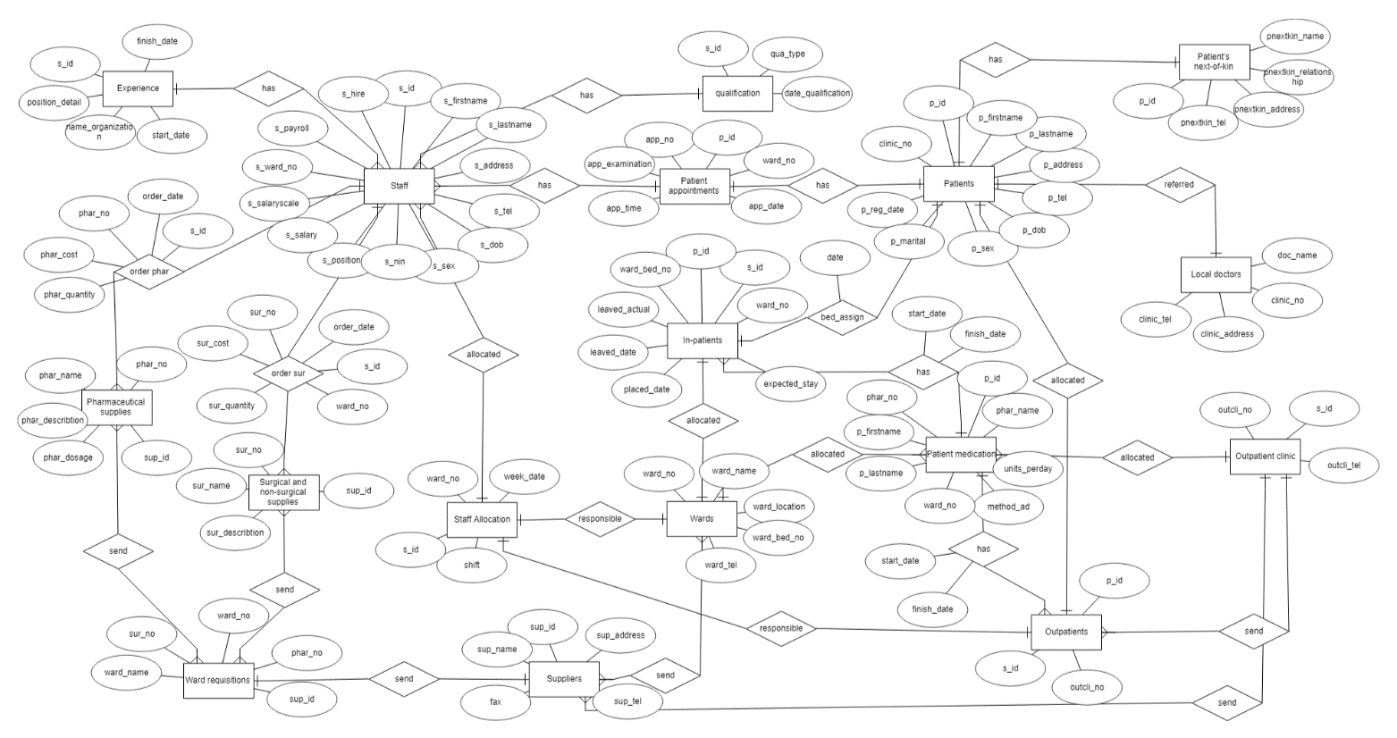
(a) Create and maintain records recording the details of members of staff (Personnel Officer).
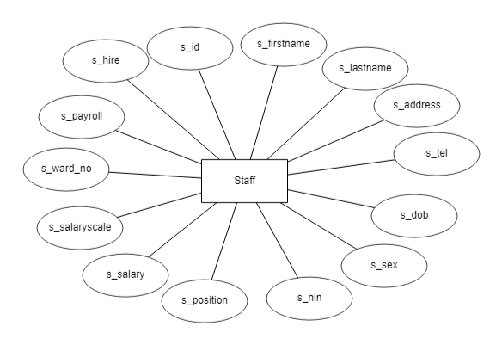
สร้างและดูแลบันทึกข้อมูลของบุคลากรแต่ละคน (เจ้าหน้าที่ส่วนบุคคล)

(b) Search for staff who have particular qualifications or previous work experience (Personnel Officer).
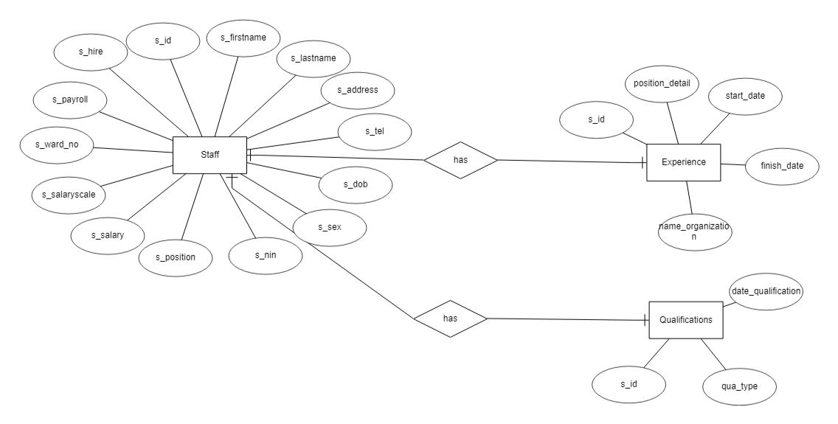
ตามหาบุคลากรที่มีวุฒิตามความต้องการ หรือผู้ที่มีประสบการณ์การทำงาน โดบมีการเชื่อมกับ Staff โดยมี Relationship คือ has กำหนดมาจาก Staff แต่ละคนนั้นจะมีข้อมูลของประสบการณ์และวุฒิการศึกษา
(c) Produce a report listing the details of staff allocated to each ward (Personnel Officer and Charge Nurse).
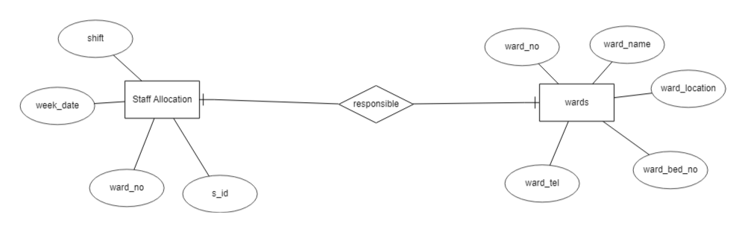
สร้างรายระเอียดรายงานการจัดสรรบุคลากรของแต่ละวอร์ด โดยเมื่อ Staff ทำการจัดสรรออกมาเป็น Staff Allocation หรือ บุคลากรประจำแผนก และจะถูกให้ไปรับผิดชอบในส่วนของ wards

(d) Create and maintain records recording the details of patients referred to the hospital (all staff).
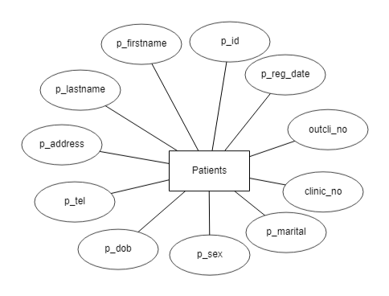
สร้างและดูแลบันทึกข้อมูลรายละเอียดของผู้ป่วยที่มาใช้บริการโรงพยาบาล
(e) Create and maintain records recording the details of patients referred to the outpatient clinic (Charge Nurse).
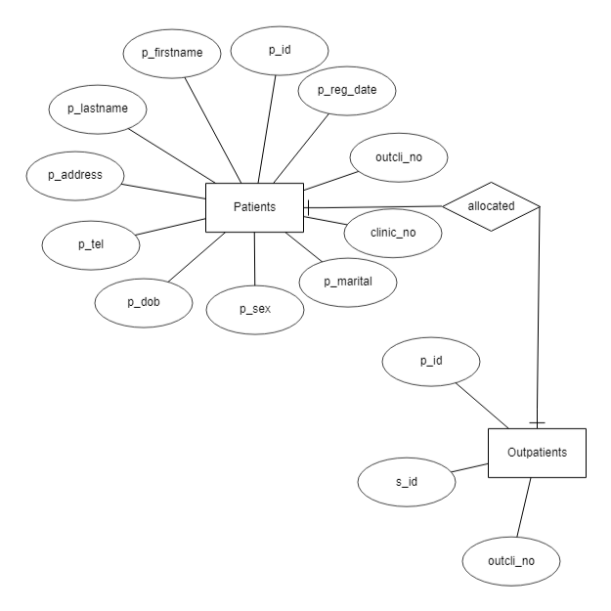
สร้างและดูแลบันทึกข้อมูลของผู้ป่วยที่ถูกส่งไปที่คลินิกผู้ป่วยนอก คือการนำผู้ป่วยมาจัดสรรบางส่วนไปเป็นผู้ป่วยนอก
(f) Produce a report listing the details of patients referred to the out-patient clinic (Charge Nurse and Medical Director).
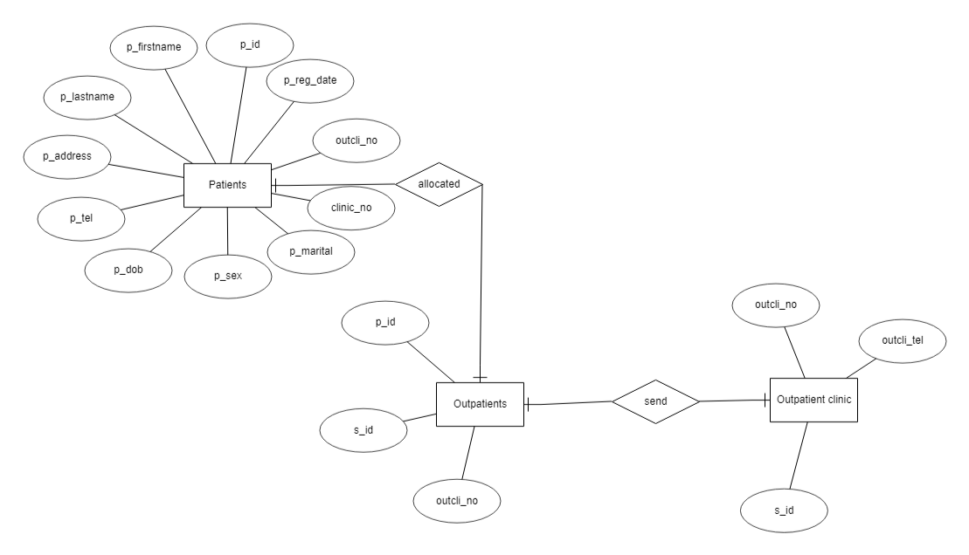
สร้างรายละเอียดรายงานของผู้ป่วยที่อยู่คลินิกผู้ป่วยนนอก คือเมื่อผู้ป่วยถูกจัดสรรมาอยู่ในผู้ป่วยนอกนั้น ก็จะถูกส่งไปรักษาที่คลินิกนอก
(g) Create and maintain records recording the details of patients referred to a particular ward (Charge Nurse).
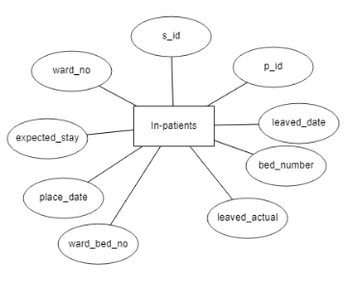
สร้างและดูแลบันทึกข้อมูลของผู้ป่วยแต่ละวอร์ด
(h) Produce a report listing the details of patients currently located in a particular ward (Charge Nurse and Medical Director).
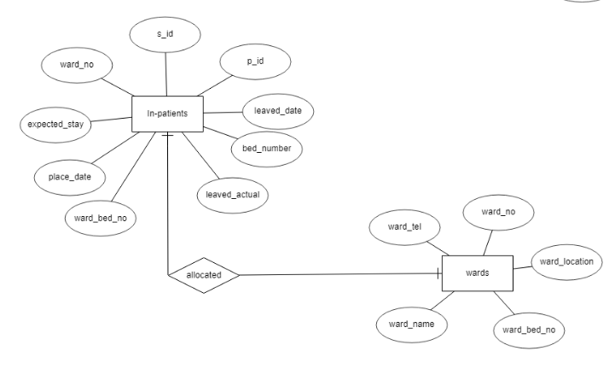
สร้างรายละเอียดรายงานของผู้ป่วยที่ประจำอยู่ในแต่ละวอร์ด
(i) Produce a report listing the details of patients currently on the waiting list for a particular ward (Charge Nurse and Medical Director).
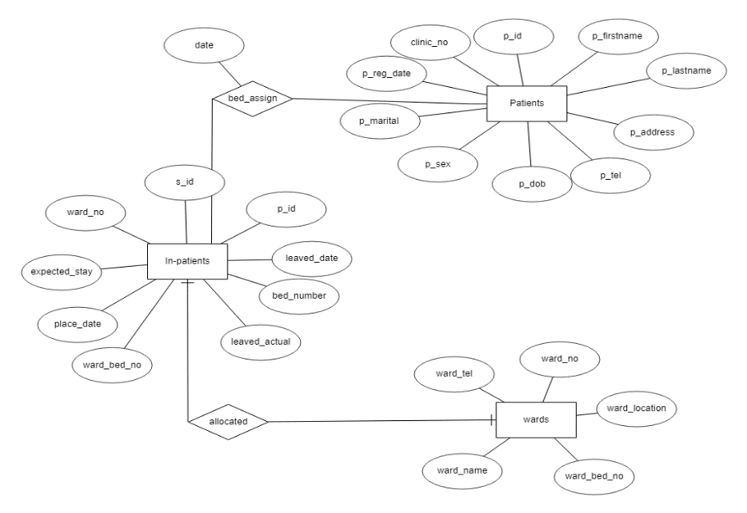
สร้างรายละเอียดรายงานของผู้ป่วยที่อยู่ในคิวรอเตียงแต่ละวอร์ด สำหรับผู้ป่วยที่ได้ถูกนำมาจัดสรรเป็นผู้ป่วยภายในนั้น ก็จะได้ถูกนำไปยัง wards การรักษาตามแต่ละ wards
(j) Create and maintain records recording the details of medication given to a particular patient (Charge Nurse).
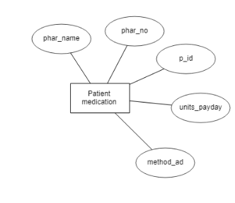
สร้างและดูแลบันทึกข้อมูลของการรักษาผู้ป่วยแต่ละคน
(k) Produce a report listing the details of medication for a particular patient (Charge Nurse).
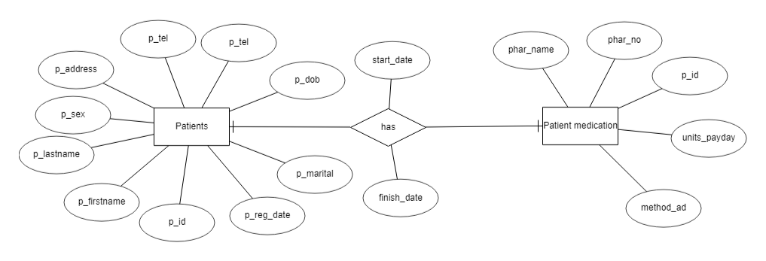
สร้างรายละเอียดรายงานการจ่ายยาของผู้ป่วยแต่ละคน
l) Create and maintain records recording the details of suppliers for the hospital (Medical Director).
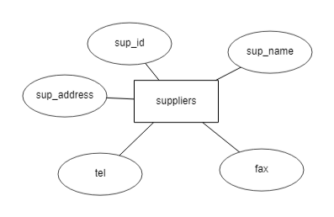
สร้างและดูแลบันทึกข้อมูลของผู้จัดหาอุปกรณ์และยาสำหรับโรงพยาบาล

(m) Create and maintain records detailing requisitions for supplies for particular wards (Charge Nurse).
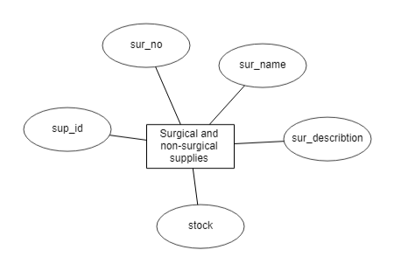
(n) Produce a report listing the details of supplies provided to specific wards (Charge Nurse and Medical Director).
สร้างรายละเอียดรายงานของรายละเอียดเสบียงที่ถูกส่งไปในแต่ละวอร์ด
ER Diagram Models เพิ่มเติม
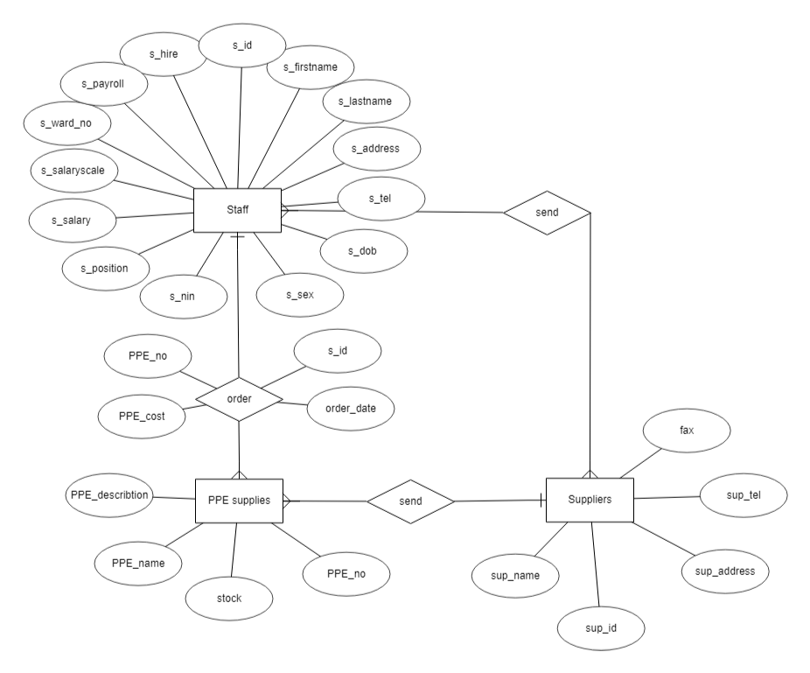
คือการสั่งPPE หรือ Personal Protective Equipment โดยstaffจะเป็นผู้สั่งสินค้าส่งมาที่PPE supplies จากนั้นจะทำการส่งไปที่ suppliers เมื่อจัดหาสินค้าได้แล้ว จึงนำส่งไป Staff

Relational Model
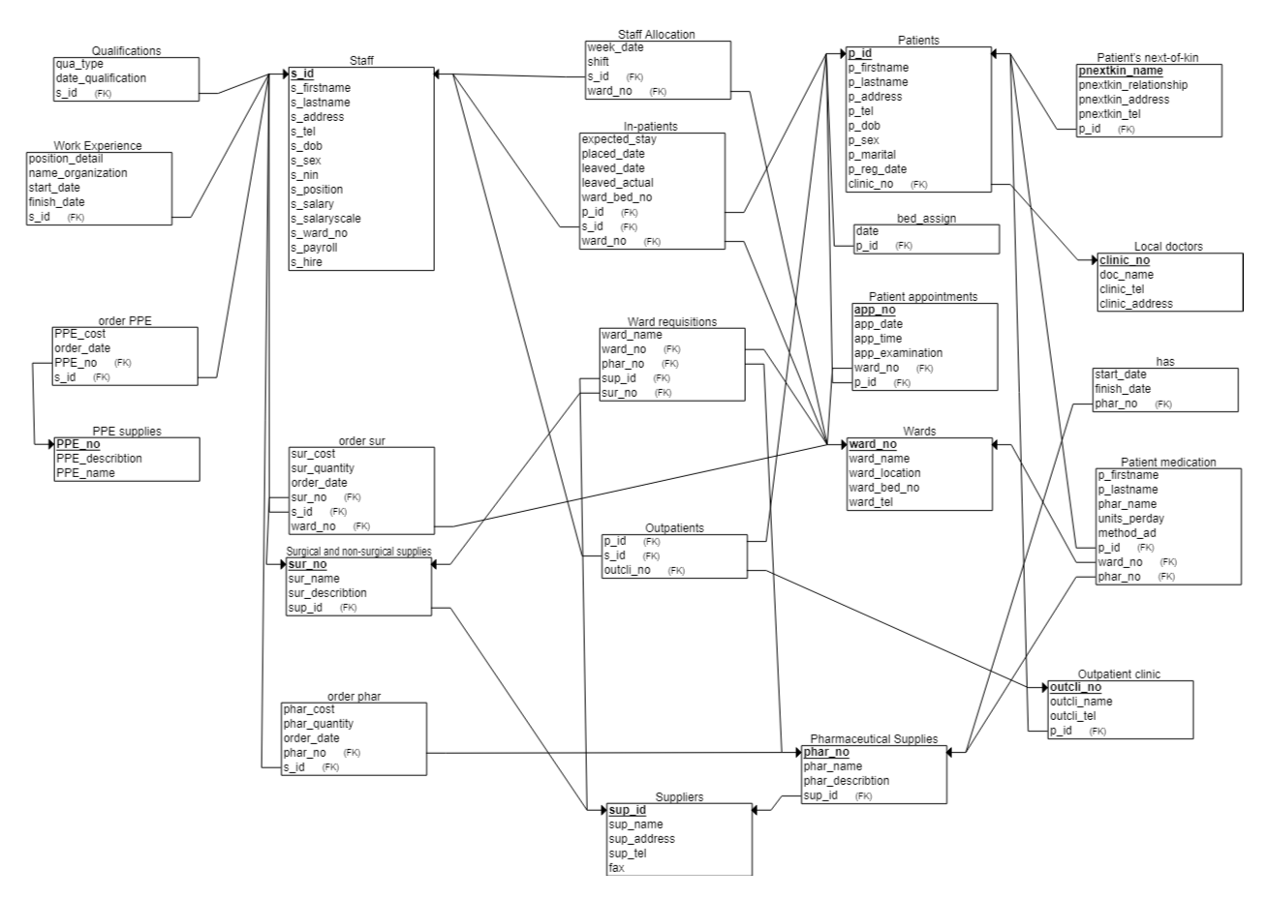

Data Dictionary
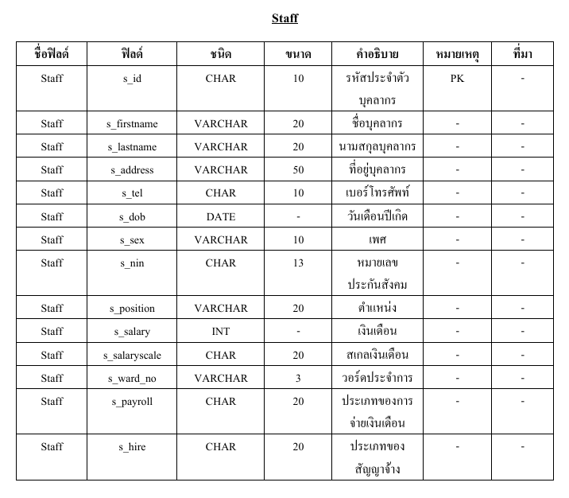
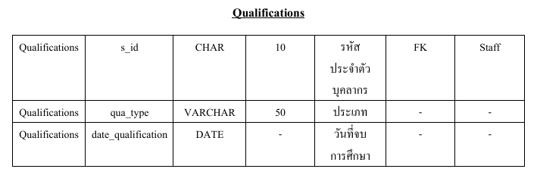
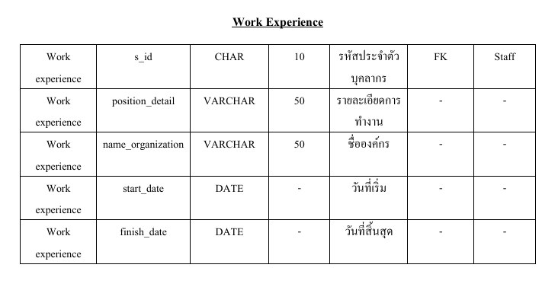
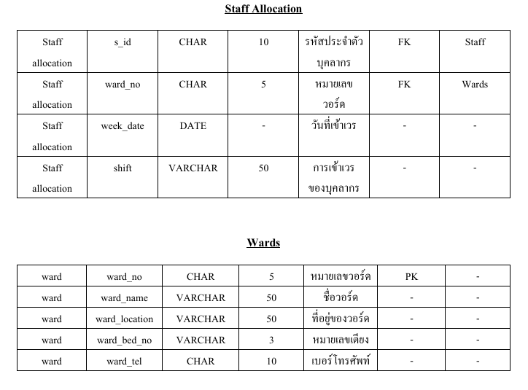
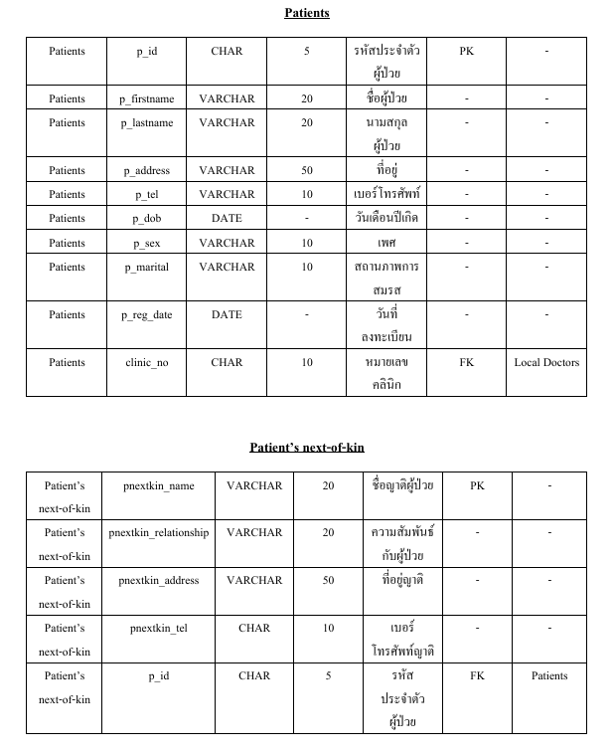
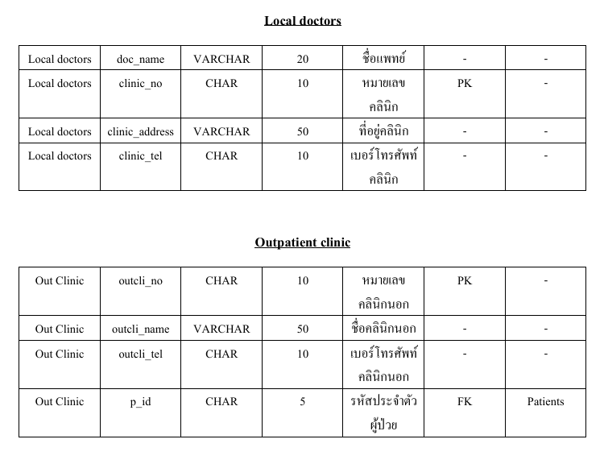
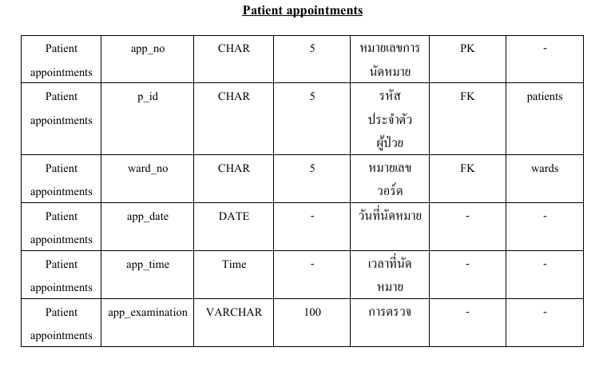
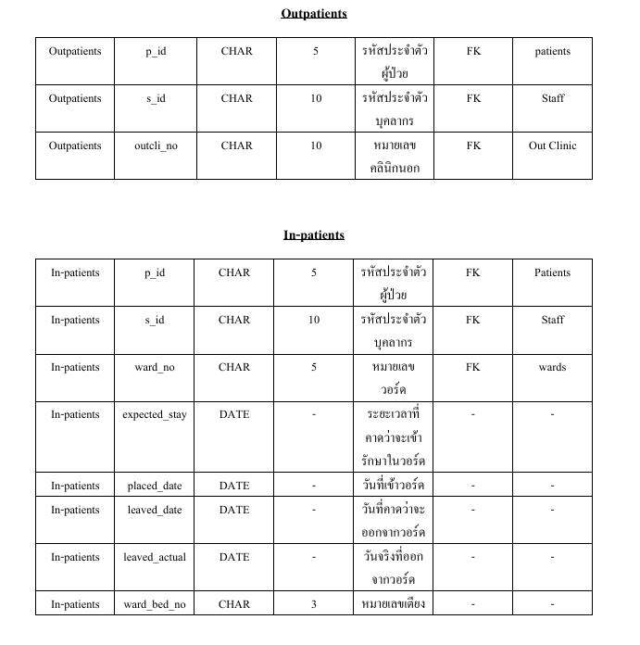
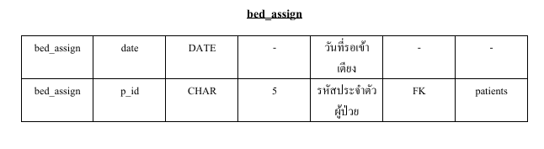
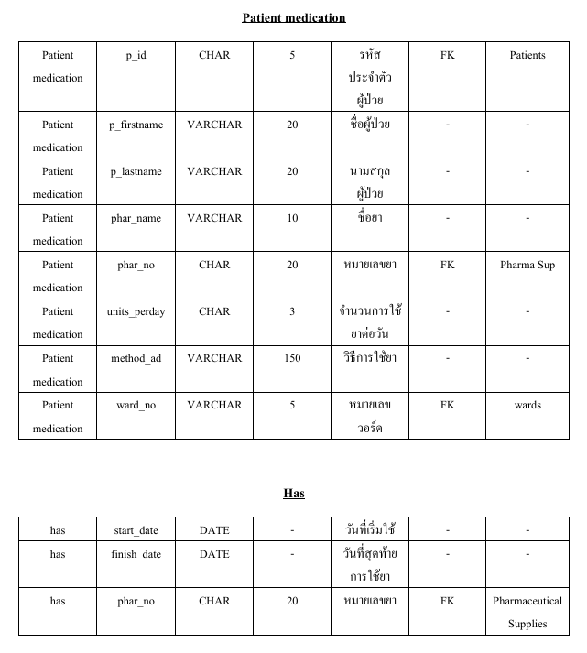
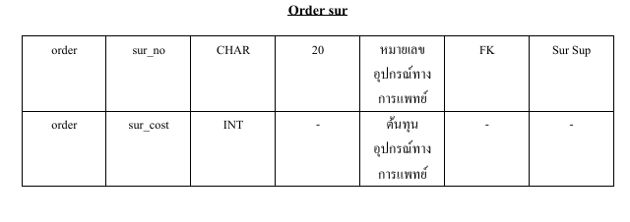
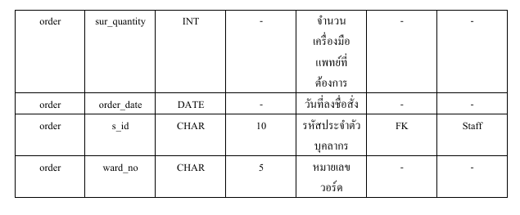
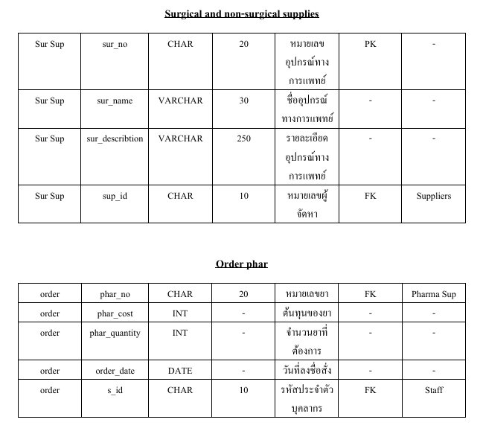
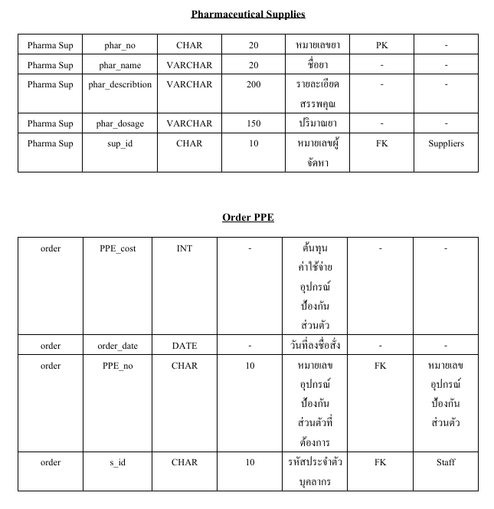
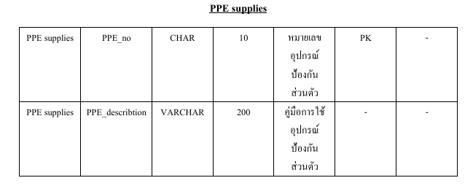
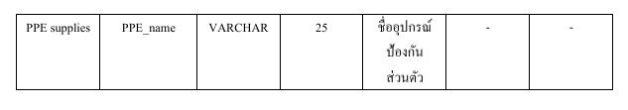
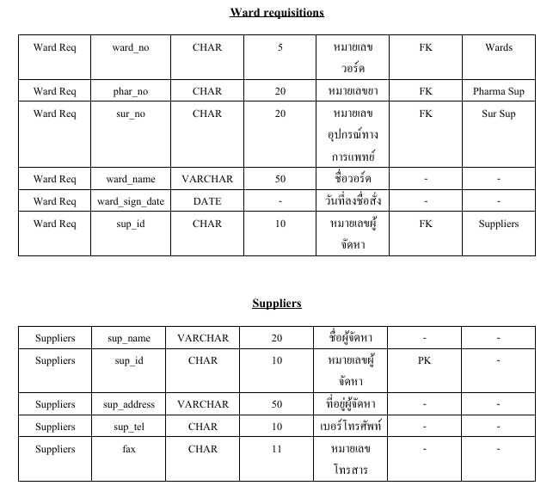

Wireframe ภาพรวมของระบบ และ Wireframe ที่สำคัญของงานแต่ละงาน และหน้าจอแต่ละหน้าของระบบ พร้อมทั้งการอธิบายการทำงานอย่างคร่าวๆ (คู่มือผู้ใช้ฉบับย่อ)
หน้าจอระบบ
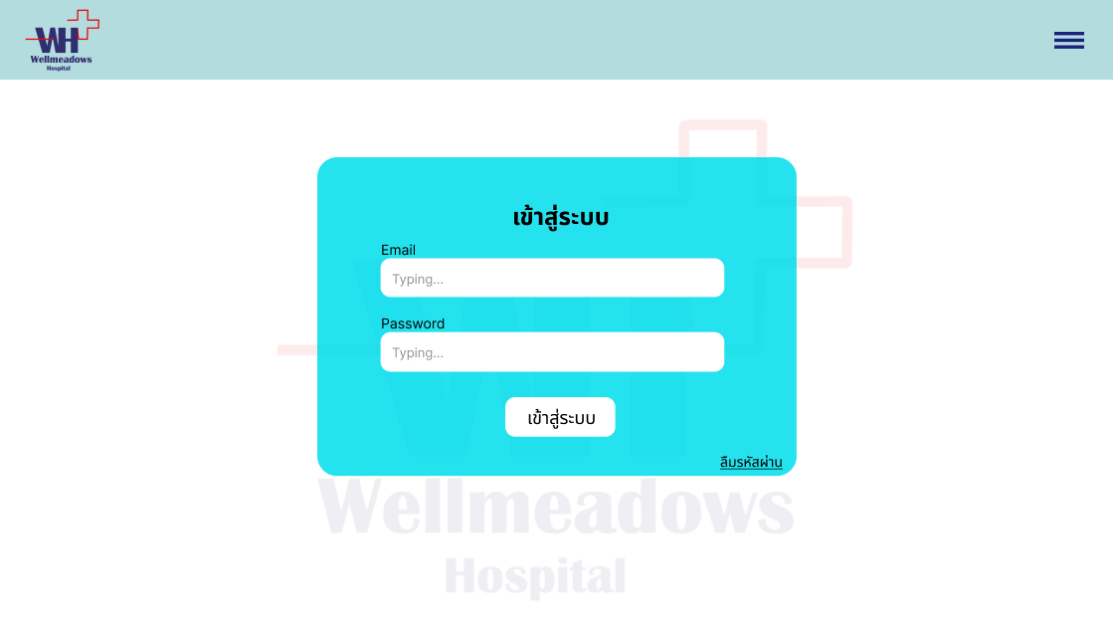
หน้าเข้าสู่ระบบ
แสดง Email และ Password เพื่อเข้าสู่ระบบ
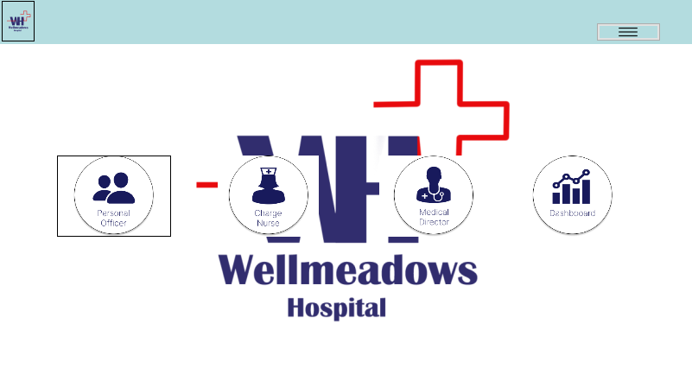
หน้าเมนูหลัก
แสดง หมวดหมู่ตามการใช้งาน มี 4 เมนู ได้แก่
Personal Officer, Charge Nurse, Medical Director, Dashboard

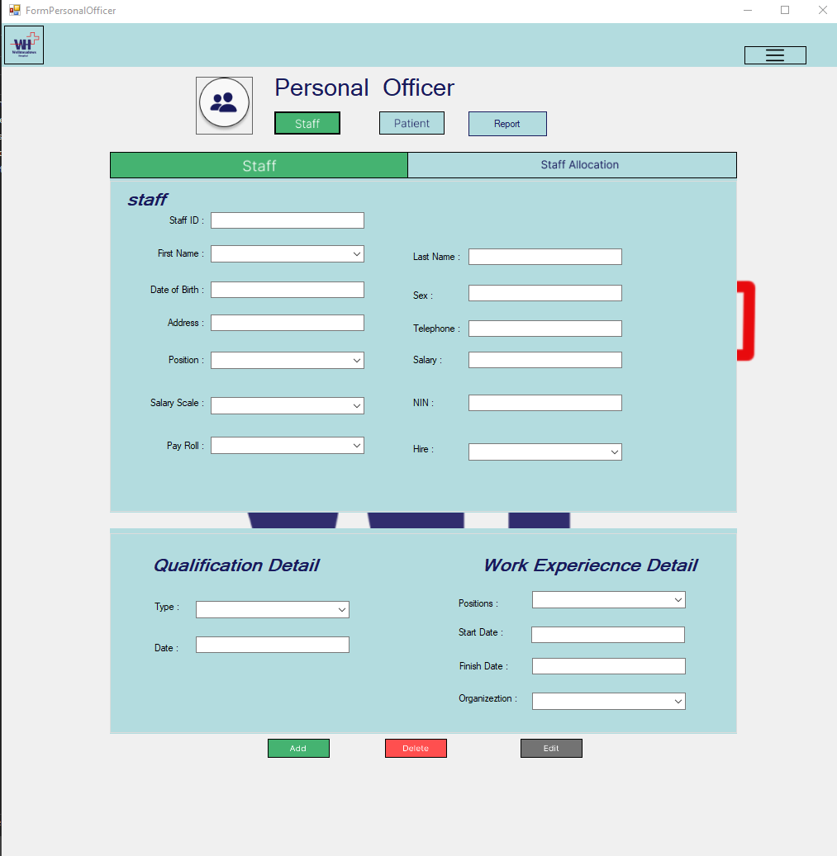
หน้ารายละเอียด
เมื่อเข้าใช้งาน Personal Officer จะพบกับแถบข้างบนเป็นเมนู Staff และ Patient
เลือกStaff จะหน้าจอแสดงรายละเอียดของ staff สามารถ เพิ่ม ลบ แก้ไข ได้โดยปุ่มข้างล่าง
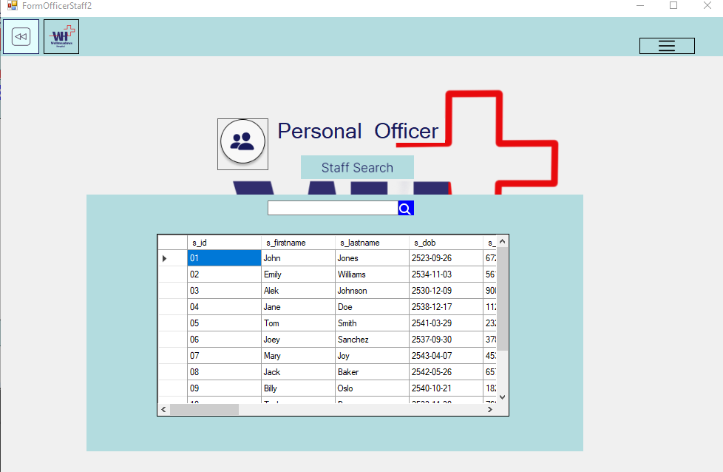
หน้าค้นหาStaff
แสดงหน้าค้นหา คุณสมบัติ หรือประสบการณ์ทำงานของStaff เมื่อกดค้นหาจะแสดงข้อมูลของStaffที่ถูกค้นหา
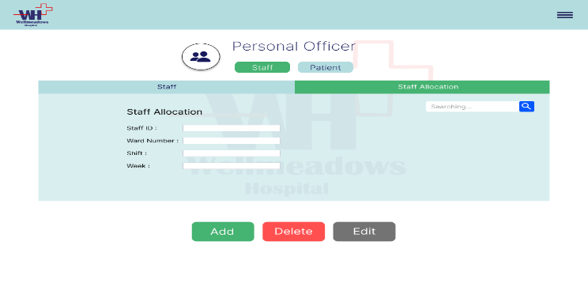
หน้ารายละเอียด
เมื่อเข้าใช้งาน Personal Officer จะพบกับแถบข้างบนเป็นเมนู Staff และ Patient
เลือกStaff Allocationจะหน้าจอแสดงรายละเอียดของ staff Allocation
สามารถ เพิ่ม ลบ แก้ไข ได้โดยปุ่มข้างล่าง
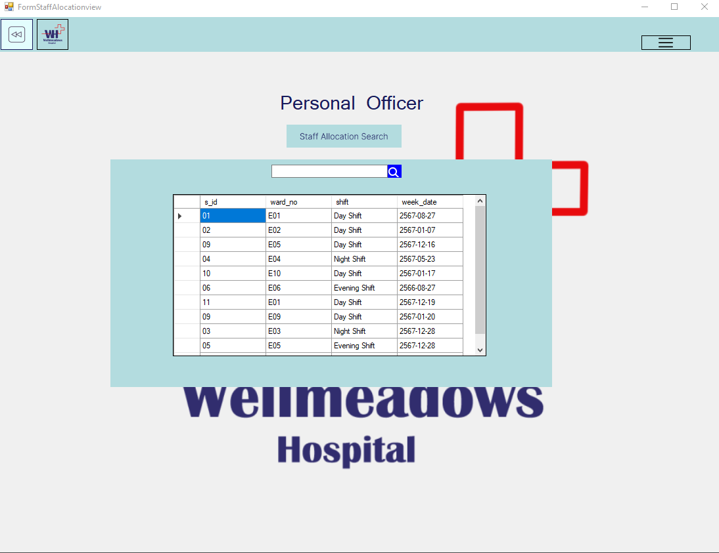
หน้าค้นหาStaff Allocation
แสดงหน้าค้นหาคุณสมบัติหรือประสบการณ์ทำงานของStaff Allocation เมื่อกดค้นหา
แสดงข้อมูลของStaff Allocation

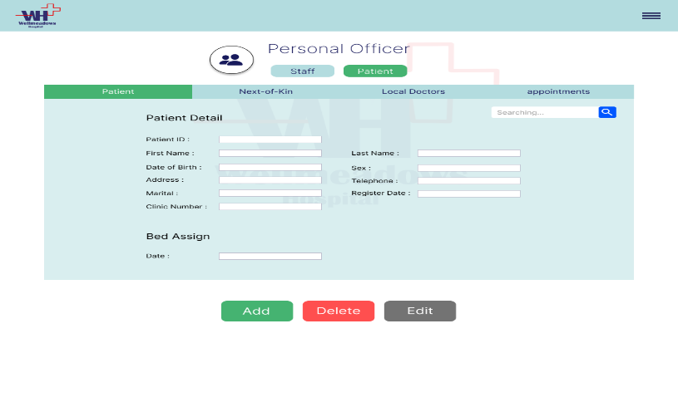
หน้ารายละเอียด
เมื่อเข้าใช้งาน Personal Officer จะพบกับแถบข้างบนเป็นเมนู Staff และ Patient เลือก Patient จะหน้าจอแสดงรายละเอียดของ Patientสามารถ เพิ่ม ลบ แก้ไข ได้โดยปุ่มข้างล่าง
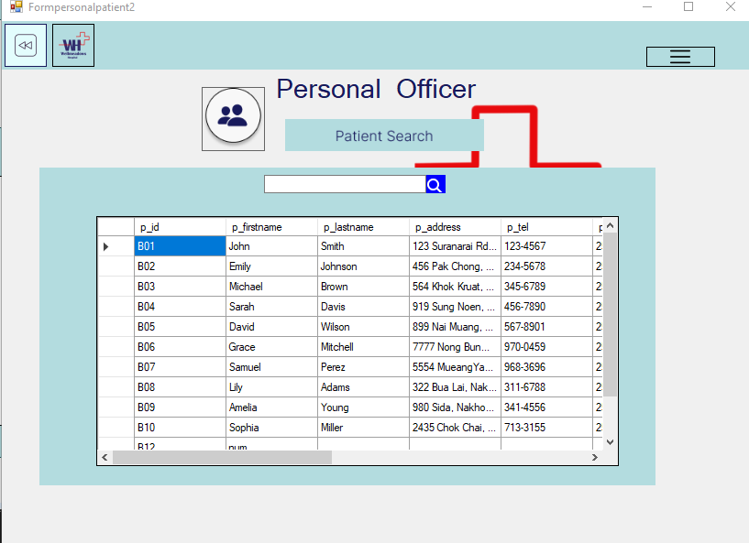
หน้าค้นหา Patient
แสดงหน้าค้นหาของ Patient กดปุ่มSubmitเพื่อหน้าแสดงข้อมูล เมื่อกดค้นหาจะแสดงข้อมูลของ Patient
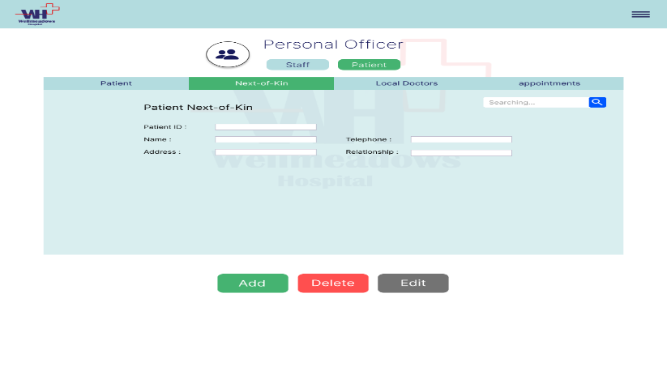
หน้ารายละเอียด
เลือก Patient Next-of-Kin จะหน้าจอแสดงรายละเอียดของ Patient Next-of-Kin
สามารถ เพิ่ม ลบ แก้ไข ได้โดยปุ่มข้างล่าง
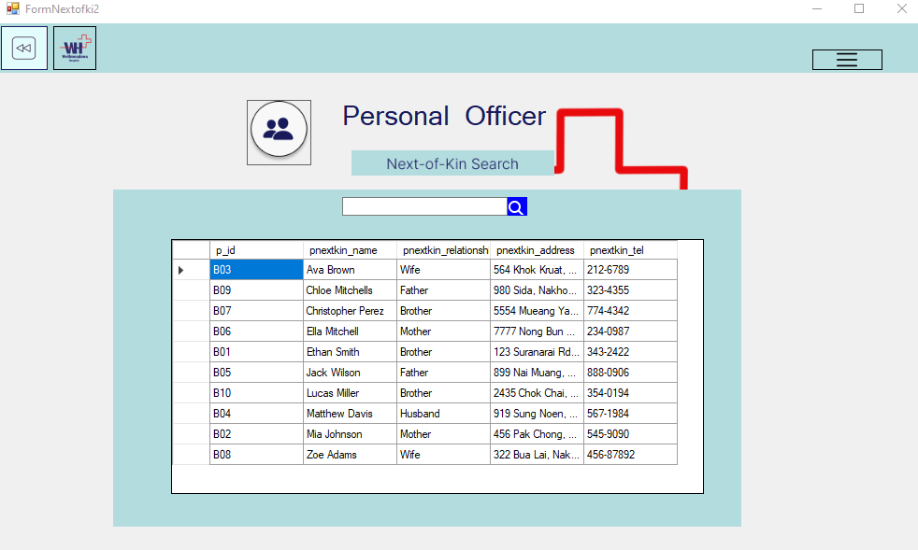
หน้าค้นหา Patient Next-of-Kin
แสดงหน้าค้นหาของ Patient Next-of-Kin เมื่อกดค้นหาจะแสดงข้อมูลของ Patient Next-of-Kin
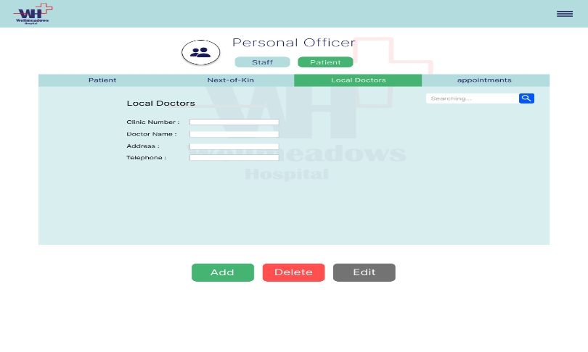
หน้ารายละเอียด
เลือก Local Doctors จะหน้าจอแสดงรายละเอียดของ Local Doctors สามารถ เพิ่ม ลบ แก้ไข ได้โดยปุ่มข้างล่าง
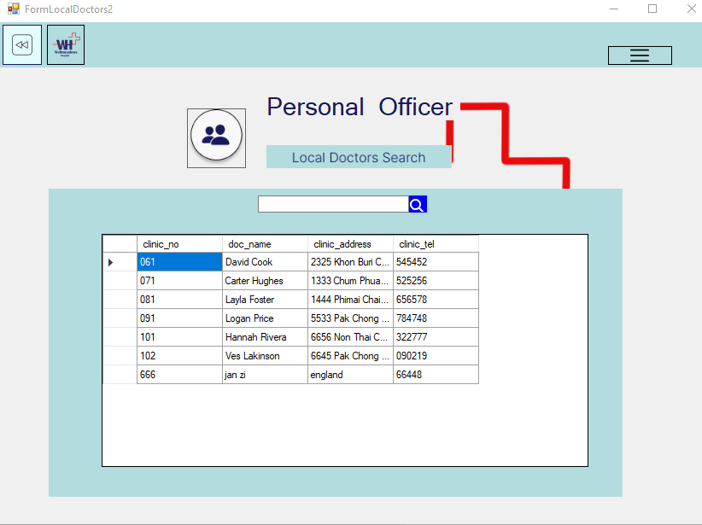
หน้าค้นหา Local Doctors Search
เมื่อกดค้นหาจะแสดงข้อมูลของ Local Doctors
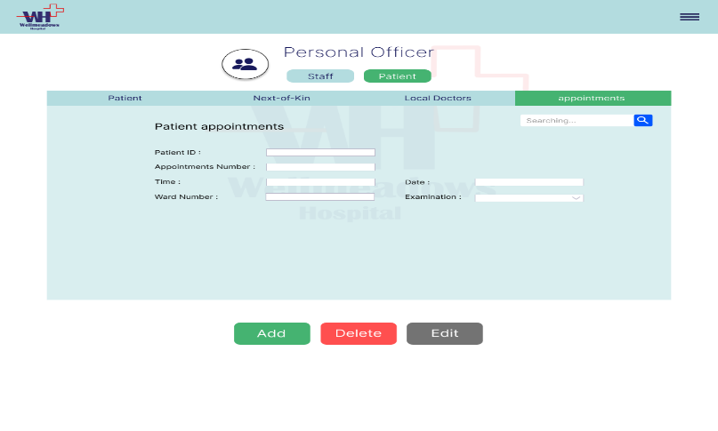
หน้ารายละเอียด
เลือก Patient appointments จะหน้าจอแสดงรายละเอียดของ Patient appointments
สามารถ เพิ่ม ลบ แก้ไข ได้โดยปุ่มข้างล่าง
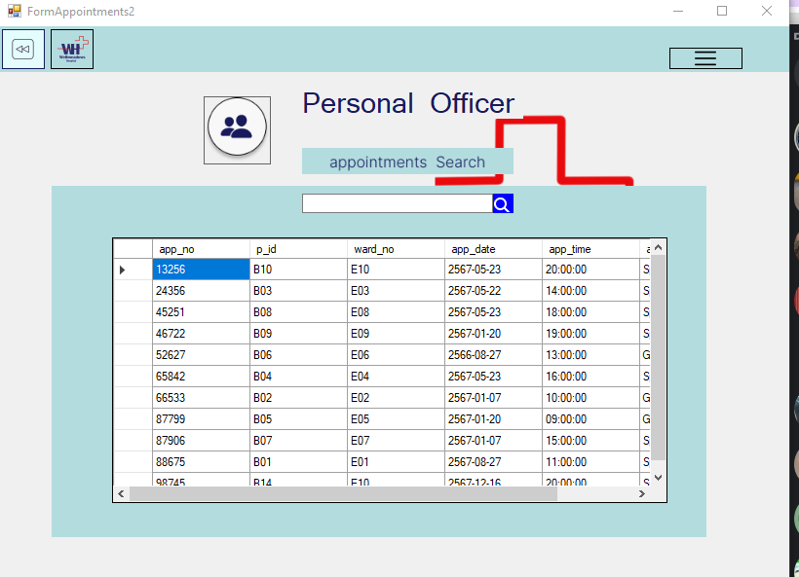
หน้าค้นหา Patient appointments
เมื่อกดค้นหาจะแสดงข้อมูลของ Patient appointments

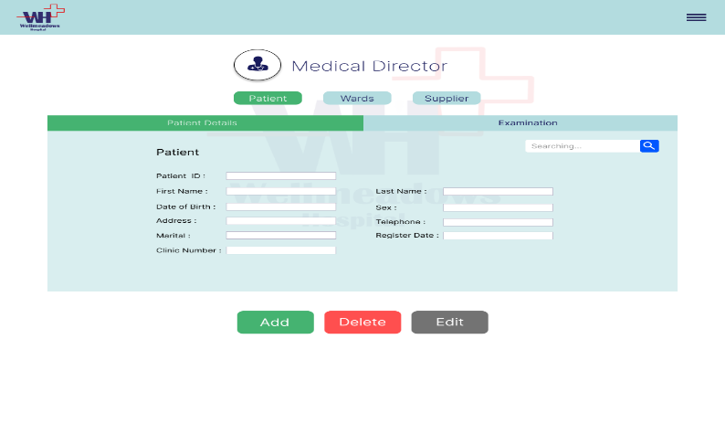
หน้ารายละเอียด
เมื่อเข้าใช้งาน Medical Director จะพบกับแถบข้างบนเป็นเมนู Patient, Ward และSupplier
เลือก Patient จะหน้าจอแสดงรายละเอียดของ Patient สามารถ เพิ่ม ลบ แก้ไข ได้โดยปุ่มข้างล่าง
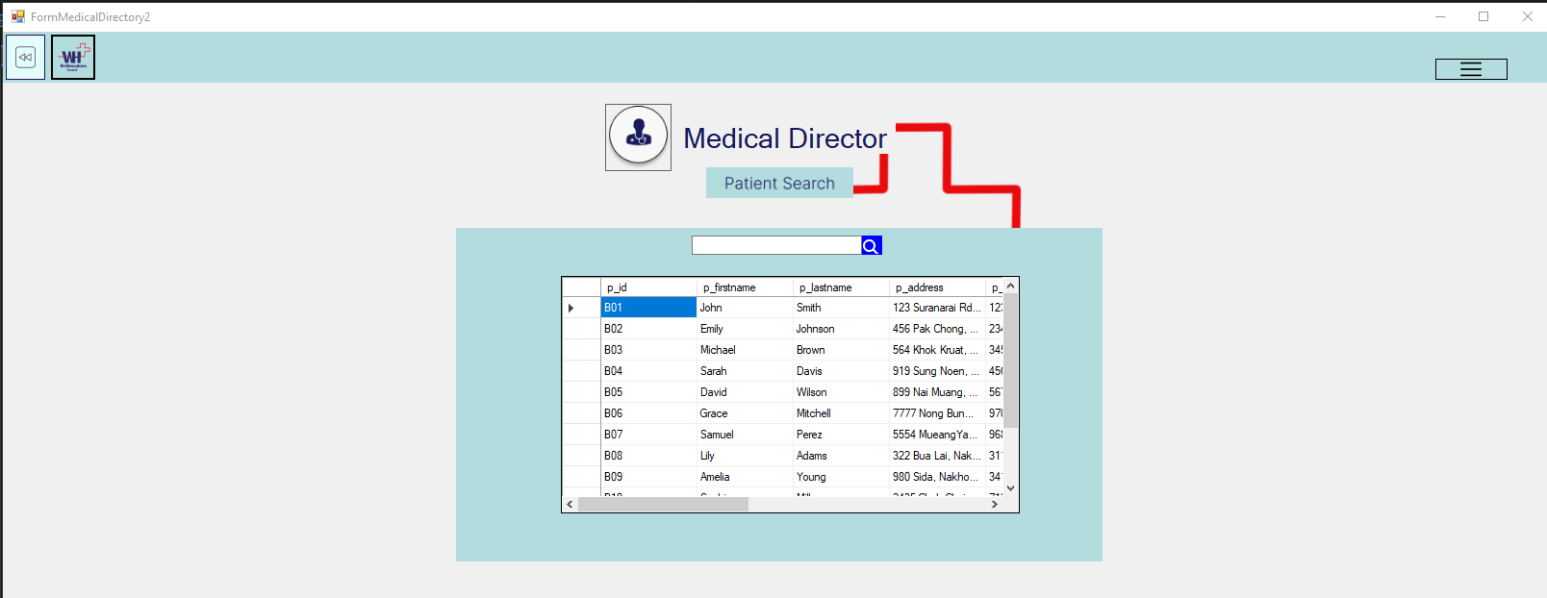
หน้าค้นหา Patient
แสดงหน้าค้นหาของ Patient เมื่อกดค้นหาจะแสดงข้อมูลของ Patient

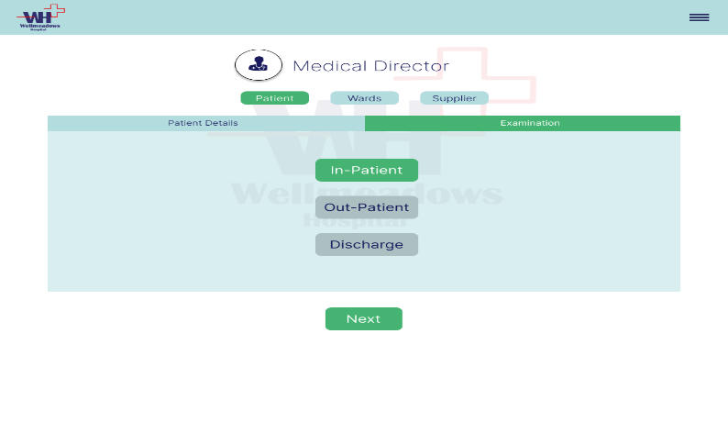
หน้าเมนู
เลือก Examination หน้าจอแสดงเมนูของ In-Patient , Out-Patient และ Discharge
เลือกเมนู และกดปุ่ม Next เพื่อไปหน้าบันทึกข้อมูล
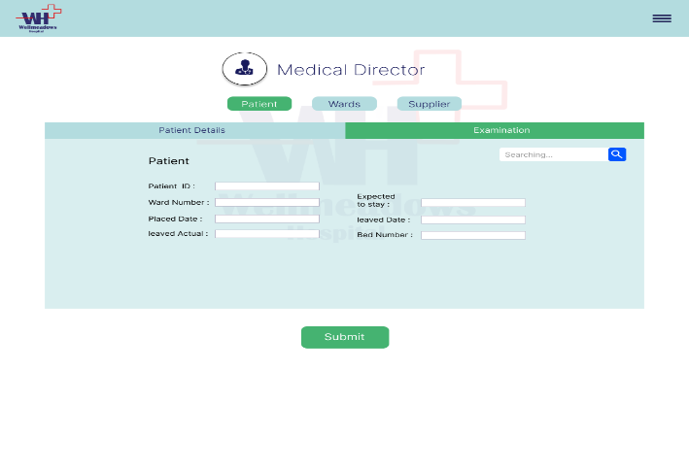
หน้าบันทึกข้อมูล
แสดงข้อมูลที่ต้องเก็บบันทึก กดปุ่มSubmit ไปที่เมนู Ward เพื่อแสดงรายละเอียด

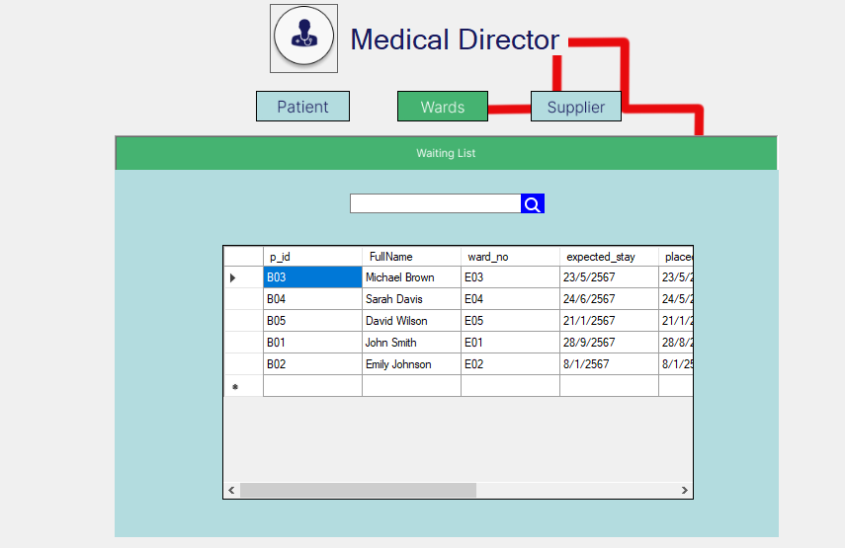
หน้ารายละเอียด
เป็นหน้าจอแสดงรายละเอียดของ In-Patient ใน Waiting List ภายใน Ward
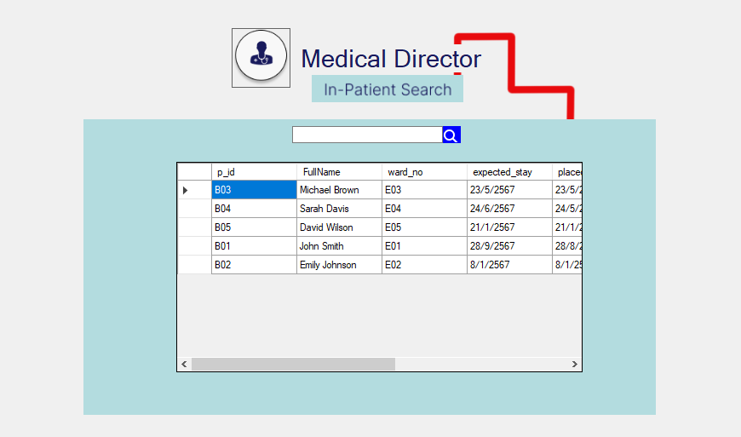
หน้าค้นหา In-Patient
แสดงหน้าค้นหาของ In-Patient เมื่อกดค้นหาจะแสดงข้อมูลของ In-Patient
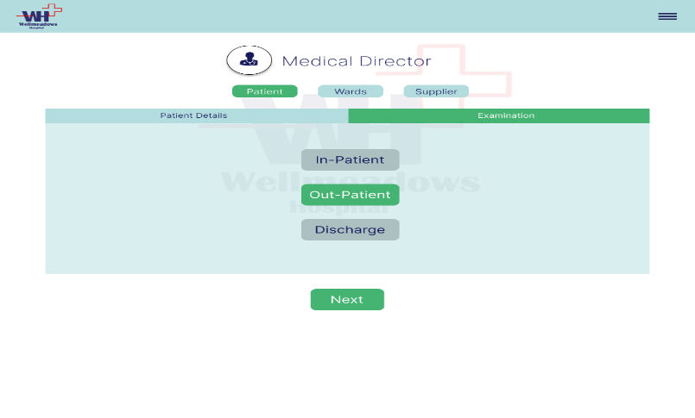
หน้ารายละเอียด
เลือก Examination หน้าจอแสดงรายละเอียดของ In-Patient , Out-Patient และ Discharge เลือกเมนู และกดปุ่ม Next เพื่อไปหน้าบันทึกข้อมูล
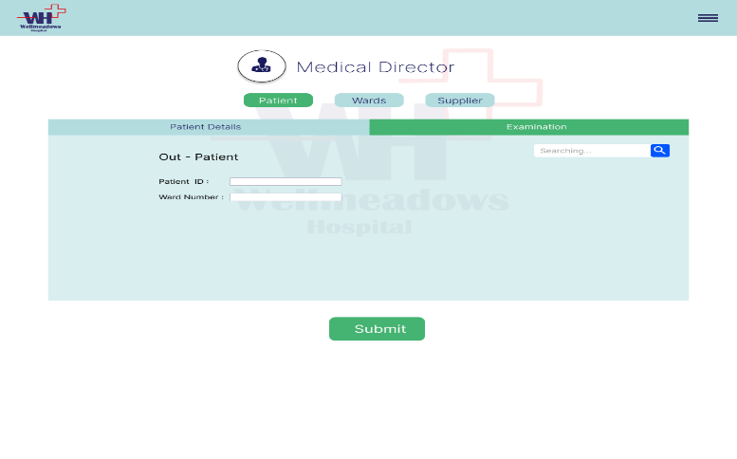

หน้ารายละเอียด
เป็นหน้าจอแสดงรายละเอียดของ Out-Patient
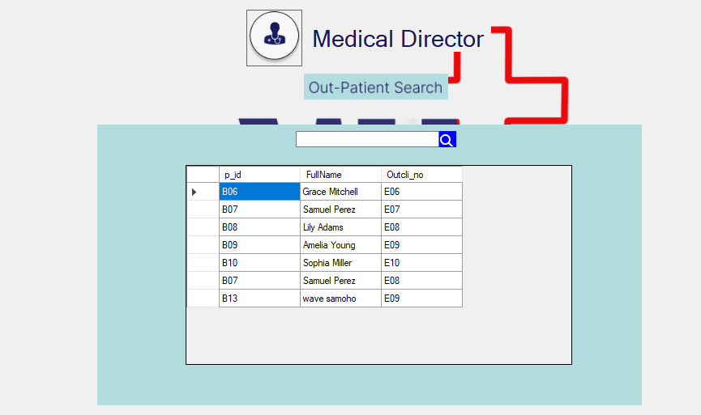
หน้าค้นหา Out-Patient
แสดงหน้าค้นหาของ Out-Patient เมื่อกดค้นหาจะแสดงข้อมูลของ Out-Patient
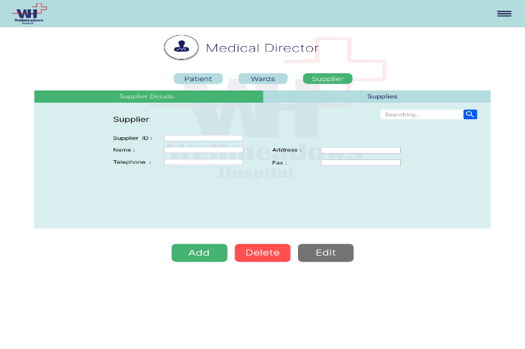
หน้ารายละเอียด
เลือกเมนู Supplier จะหน้าจอแสดงรายละเอียดของ Supplier สามารถ เพิ่ม ลบ แก้ไข ได้โดยปุ่มข้างล่าง
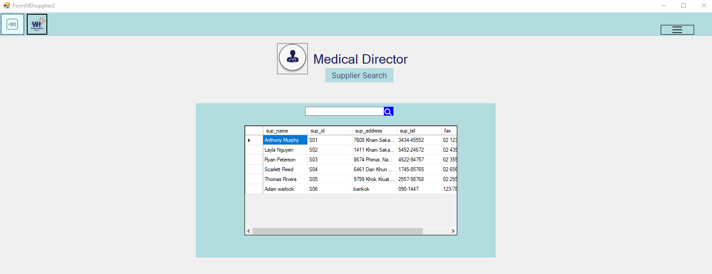
หน้าค้นหา Supplier
แสดงหน้าค้นหาของ Supplier เมื่อกดค้นหาจะแสดงข้อมูลของ Patient

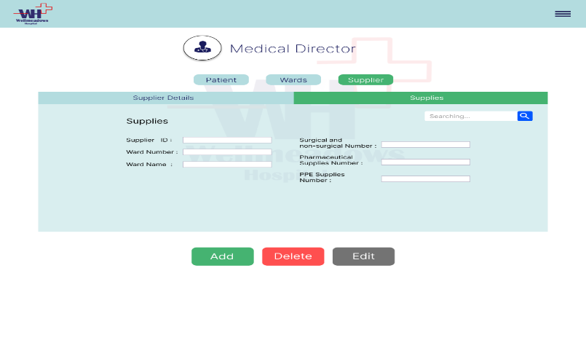
หน้ารายละเอียด
เลือก Supplies จะหน้าจอแสดงรายละเอียดของ Supplies สามารถ เพิ่ม ลบ แก้ไข ได้โดยปุ่มข้างล่าง
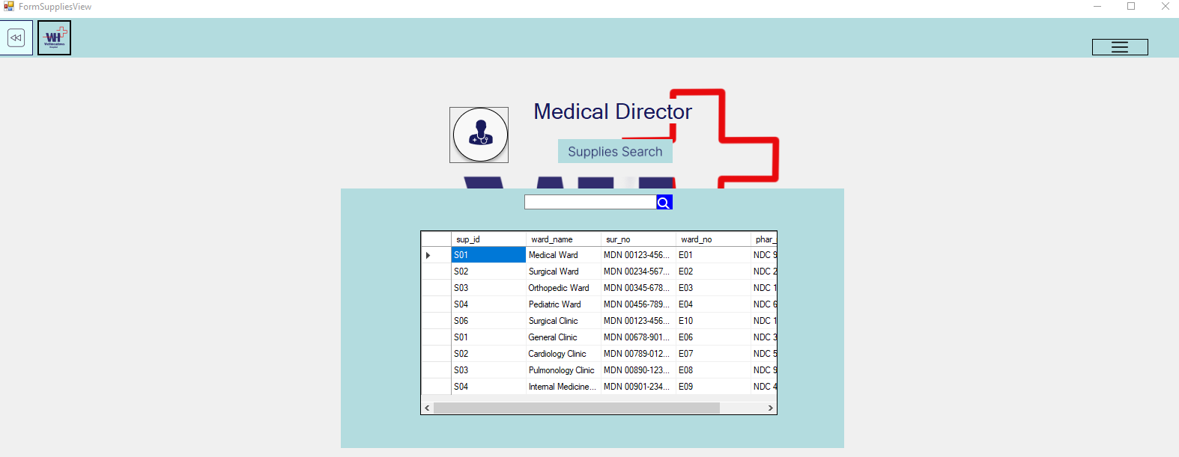
หน้าค้นหา Supplies
แสดงหน้าค้นหาของ Supplies เมื่อกดค้นหาจะแสดงข้อมูลของ Supplier
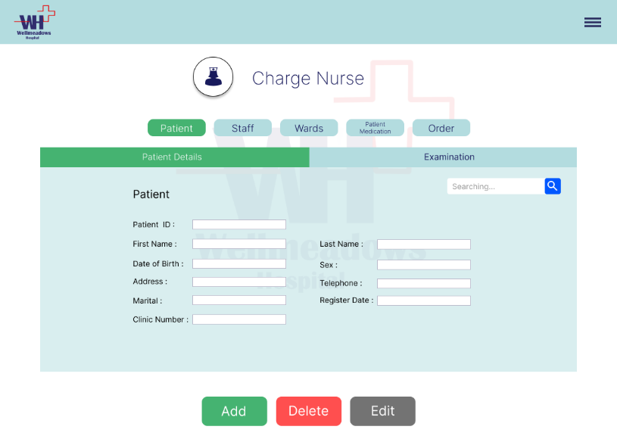
หน้ารายละเอียด
เมื่อกดเข้า Charge Nurse จะแสดงแถบเมนูข้างบน ได้แก่ Patient, Staff, Wards, Patient MedicationและOrder เลือก Patient จะมีแถบเมนู Patient Details และ Examination จากนั้นเลือก Patient Details จะหน้าจอแสดงรายละเอียดของ Patient สามารถ เพิ่ม ลบ แก้ไข ได้โดยปุ่มข้างล่าง
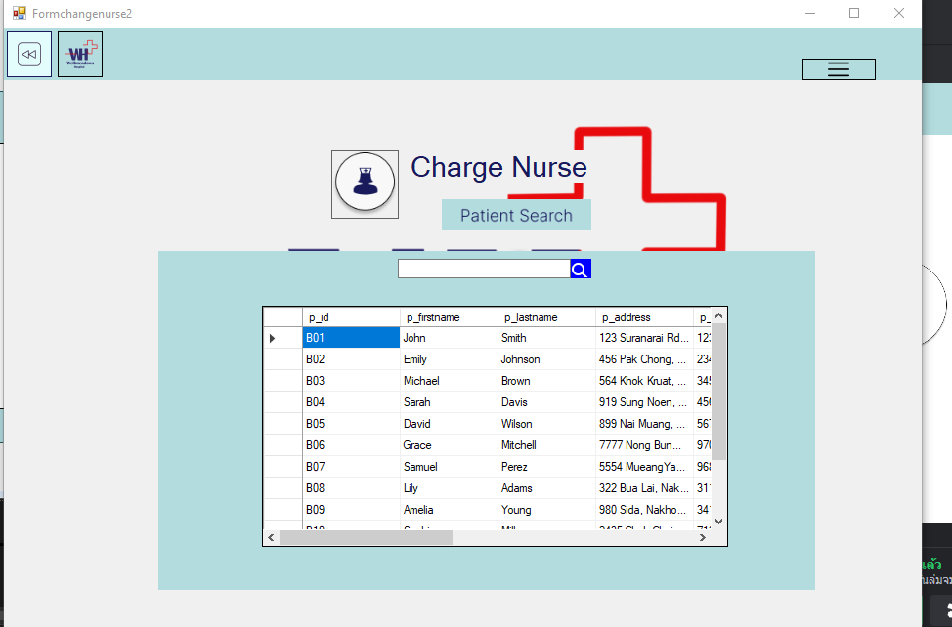

หน้าค้นหา Patient
แสดงหน้าค้นหาของ Patient โดยพิมพ์ข้อมูลที่ต้องการที่ช่องค้นหา เมื่อกดค้นหาจะแสดงข้อมูลที่ถูกค้นหาจากหน้าค้นหา Patient
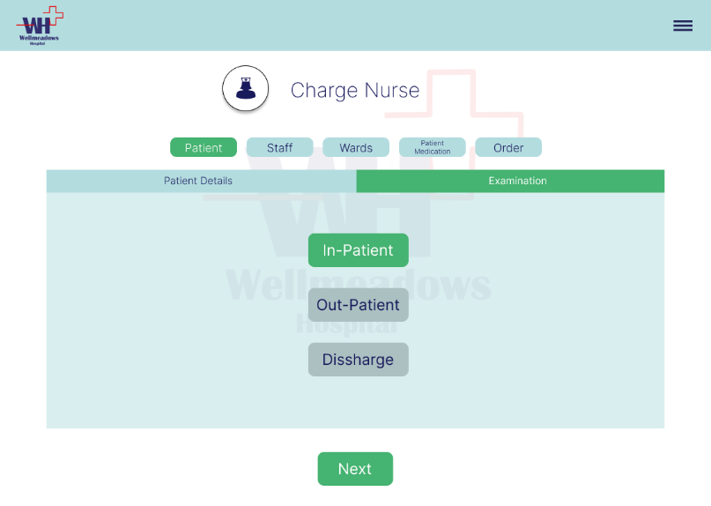
หน้าเมนู
เลือก Examination หน้าจอแสดงเมนูของ In-Patient , Out-Patient และ Discharge
เลือกเมนู และกดปุ่ม Next เพื่อไปหน้าบันทึกข้อมูล
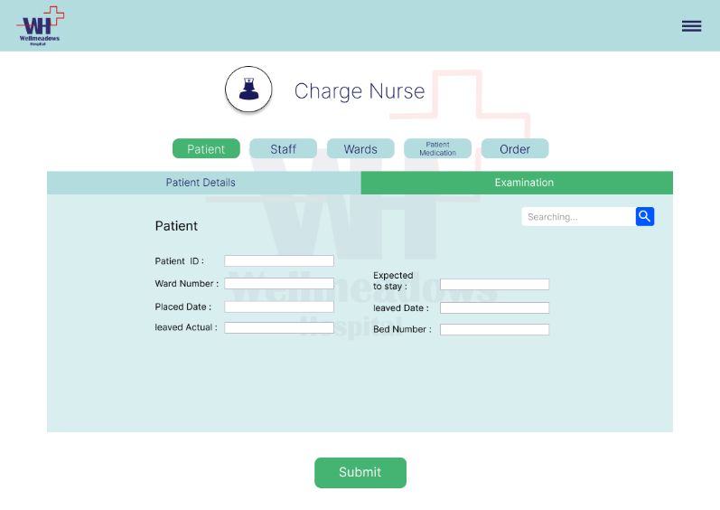
หน้ารายละเอียด
เลือกเมนู In-Patient จะแสดงรายละเอียดของ In-Patient สามารถค้นหาได้ที่ช่องค้นหา แล้วกดปุ่ม Submit
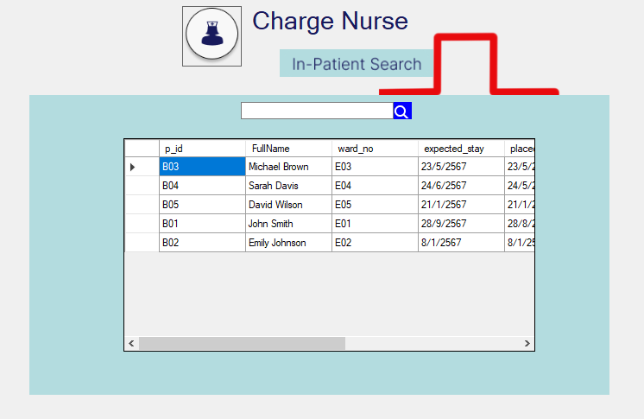
หน้าแสดงข้อมูล
เมื่อกดค้นหาจะแสดงข้อมูลที่ถูกค้นหาจากหน้าค้นหา In-Patient
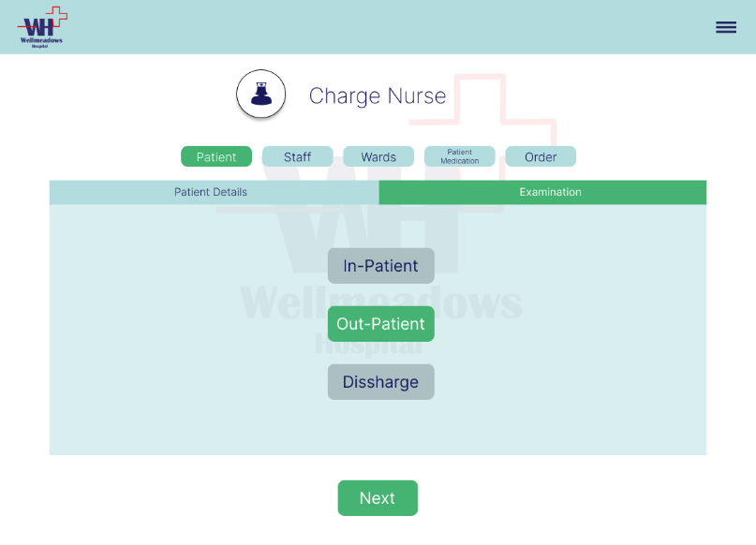
หน้าเมนู
เลือก Examination หน้าจอแสดงเมนูของ In-Patient , Out-Patient และ Discharge
เลือกเมนู และกดปุ่ม Next เพื่อไปหน้าบันทึกข้อมูล
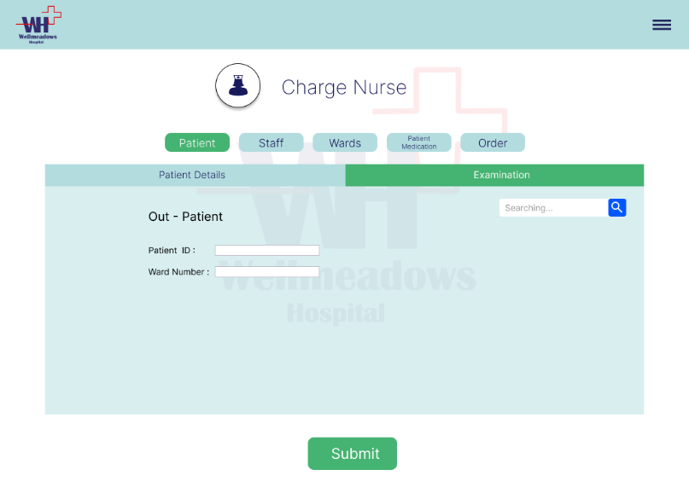
หน้ารายละเอียด
เลือกเมนู Out-Patient จะแสดงรายละเอียดของ Out-Patient สามารถค้นหาได้ที่ช่องค้นหา แล้วกดปุ่ม Submit
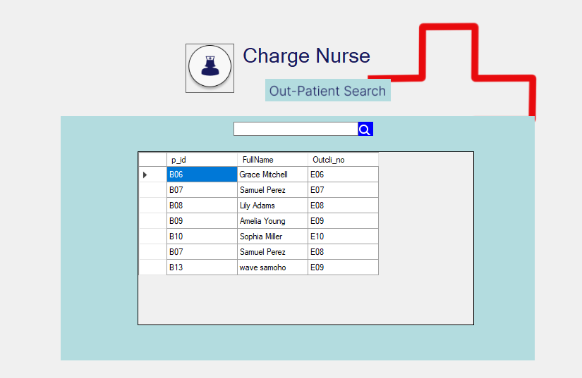
หน้าแสดงข้อมูล
เมื่อกดค้นหาจะแสดงข้อมูลที่ถูกค้นหาจากหน้าค้นหา Out-Patient
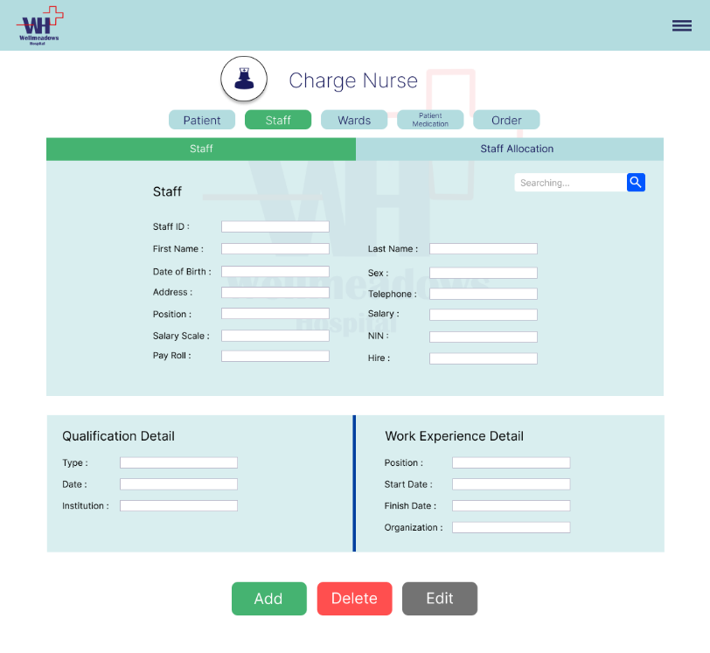
หน้ารายละเอียด
เลือก Staff จะมีแถบเมนู Staff และ Staff Allocation จากนั้นเลือก Staff จะหน้าจอแสดงรายละเอียดของ Staff สามารถ เพิ่ม ลบ แก้ไข ได้โดยปุ่มข้างล่าง
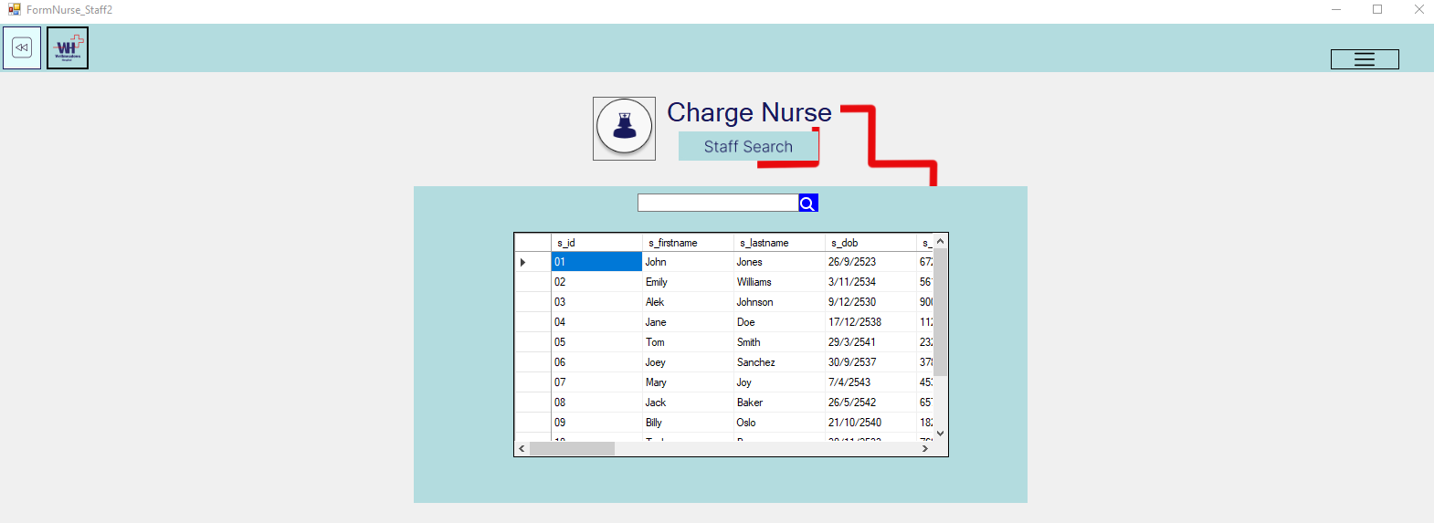
หน้าค้นหา Staff
แสดงหน้าค้นหาของ Staff โดยพิมพ์ข้อมูลที่ต้องการที่ช่องค้นหา เมื่อกดค้นหาจะแสดงข้อมูลที่ถูกค้นหา
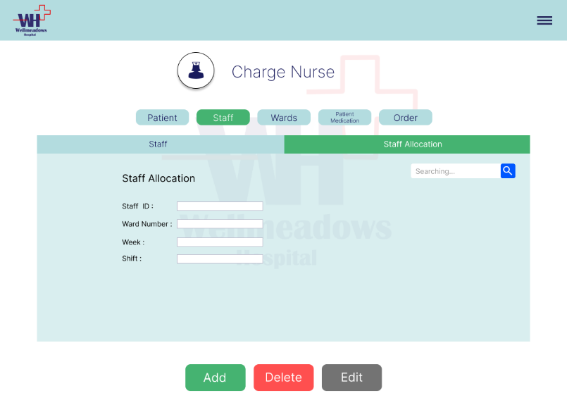

หน้ารายละเอียด
เลือก Staff Allocation จากนั้นหน้าจอแสดงรายละเอียดของ Staff สามารถ เพิ่ม ลบ แก้ไข ได้โดยปุ่มข้างล่าง
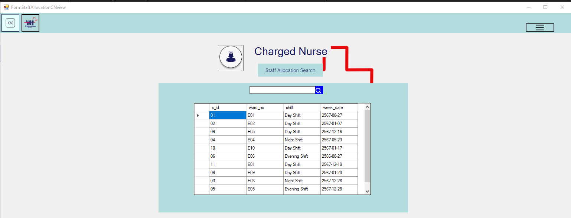
หน้าค้นหา Staff Allocation
แสดงหน้าค้นหาของ Staff Allocation โดยพิมพ์ข้อมูลที่ต้องการที่ช่องค้นหา เมื่อกดค้นหาจะแสดงข้อมูลที่ถูกค้นหา
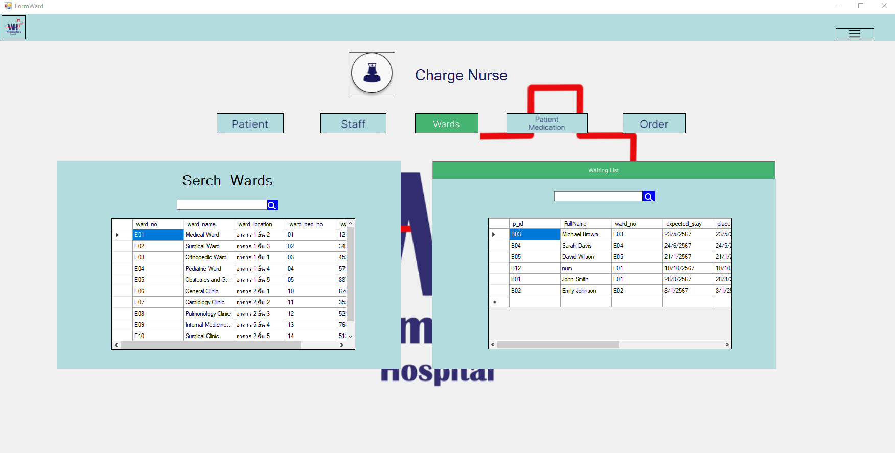
หน้ารายละเอียด
เลือก Wards จะแสดงข้อมูลของวอร์ดที่รอรับการเข้าตรวจ
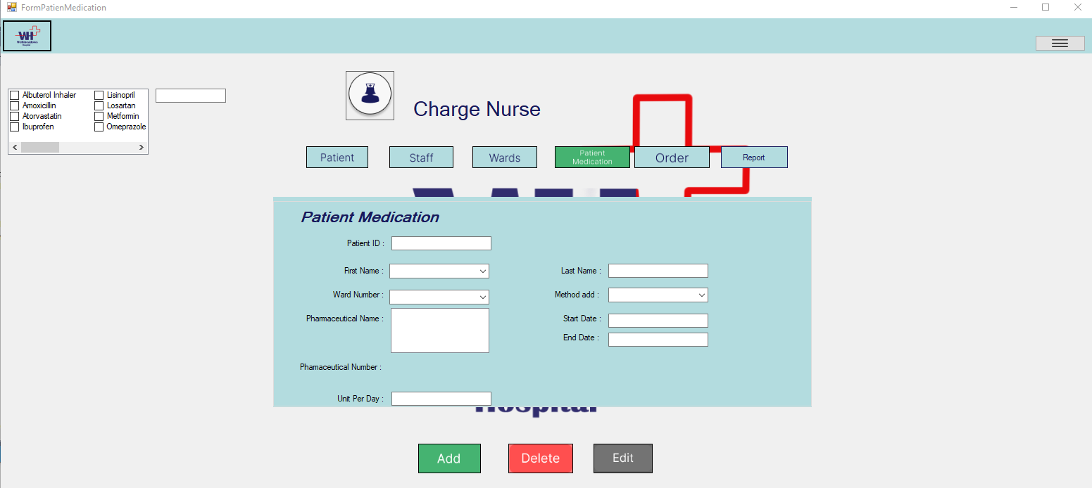
หน้ารายละเอียด
เลือก Patient Medication จะหน้าจอแสดงรายละเอียดของ Patient Medication สามารถ เพิ่ม ลบ แก้ไข ได้โดยปุ่มข้างล่าง สามารถเลือกจำนวนยาและชนิดของยาได้ทางปุ่มซ้ายบน
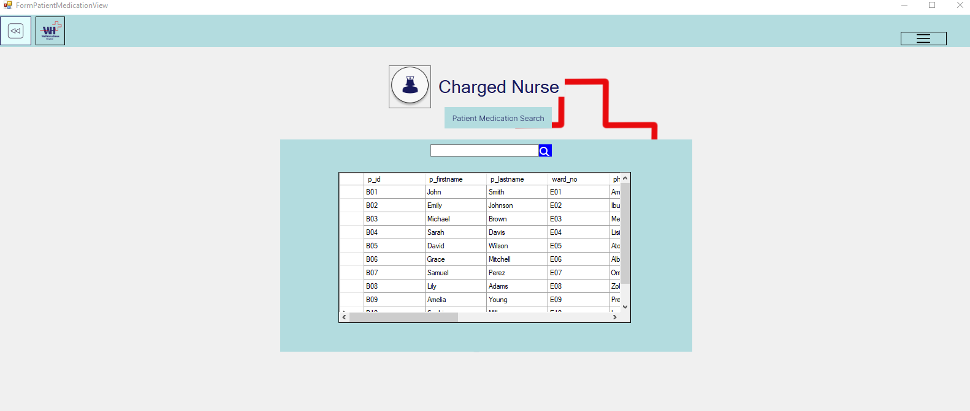
หน้าค้นหา Patient Medication
แสดงหน้าค้นหา Patient Medication โดยพิมพ์ข้อมูลที่ต้องการที่ช่องค้นหา เมื่อกดค้นหาจะแสดงข้อมูลที่ถูกค้นหา
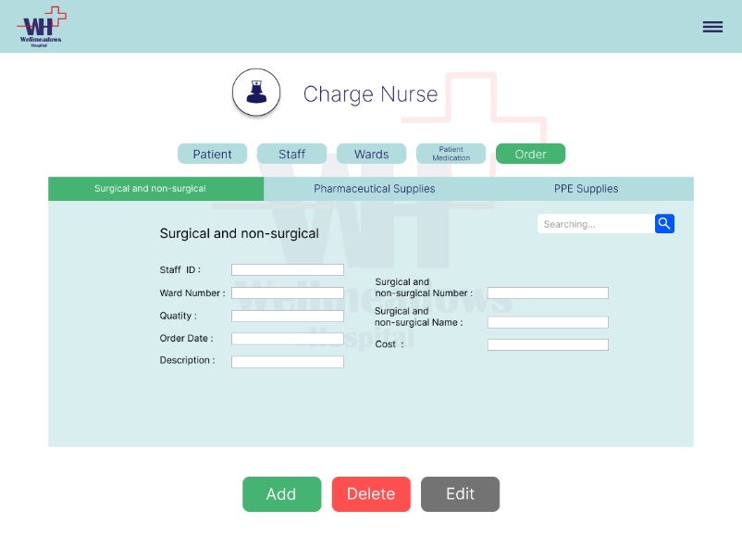
หน้ารายละเอียด
เลือก Order จะมีแถบเมนู Surgical and non-surgical, Pharmaceutical Supplies และ PPE Suppliesจากนั้นเลือก Surgical and non-surgical จะหน้าจอแสดงรายละเอียด สามารถ เพิ่ม ลบ แก้ไข ได้โดยปุ่มข้างล่าง
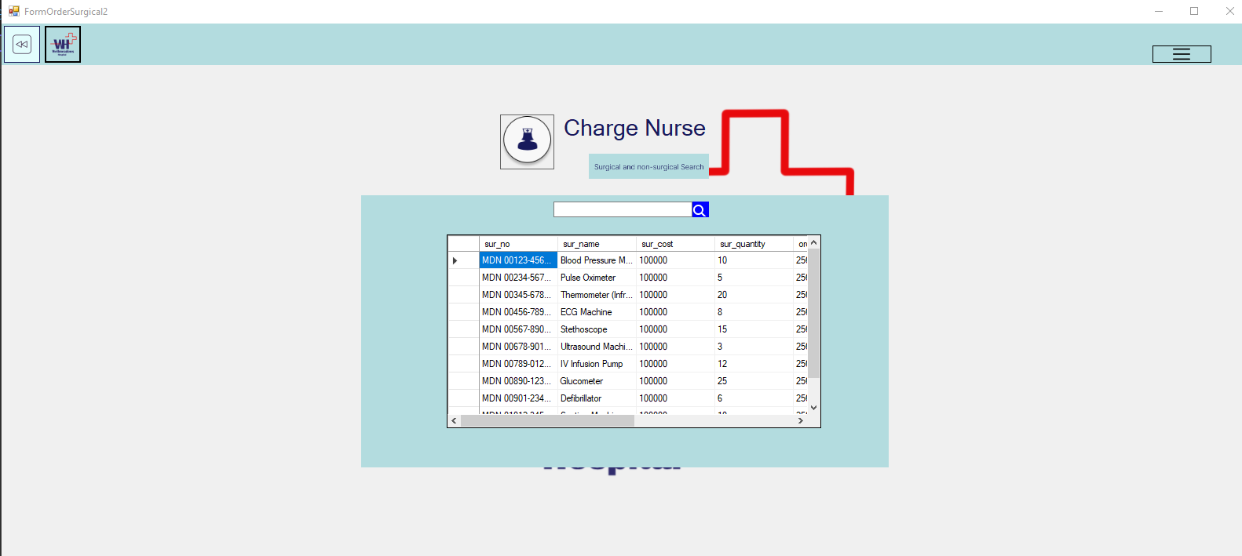
หน้าค้นหา Surgical and non-surgical
แสดงหน้าค้นหา Surgical and non-surgicalโดยพิมพ์ข้อมูลที่ต้องการที่ช่องค้นหา เมื่อกดค้นหาจะแสดงข้อมูลที่ถูกค้นหา
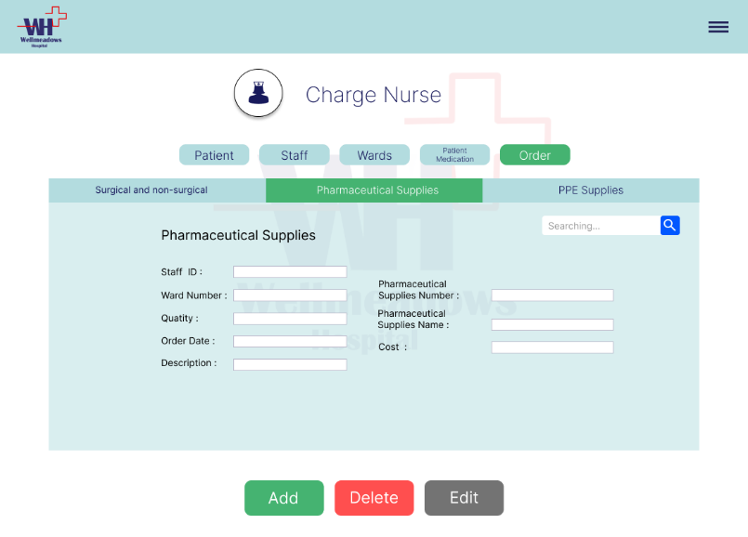
หน้ารายละเอียด
เลือก Pharmaceutical Supplies หน้าจอแสดงรายละเอียด สามารถ เพิ่ม ลบ แก้ไข ได้โดยปุ่มข้างล่าง
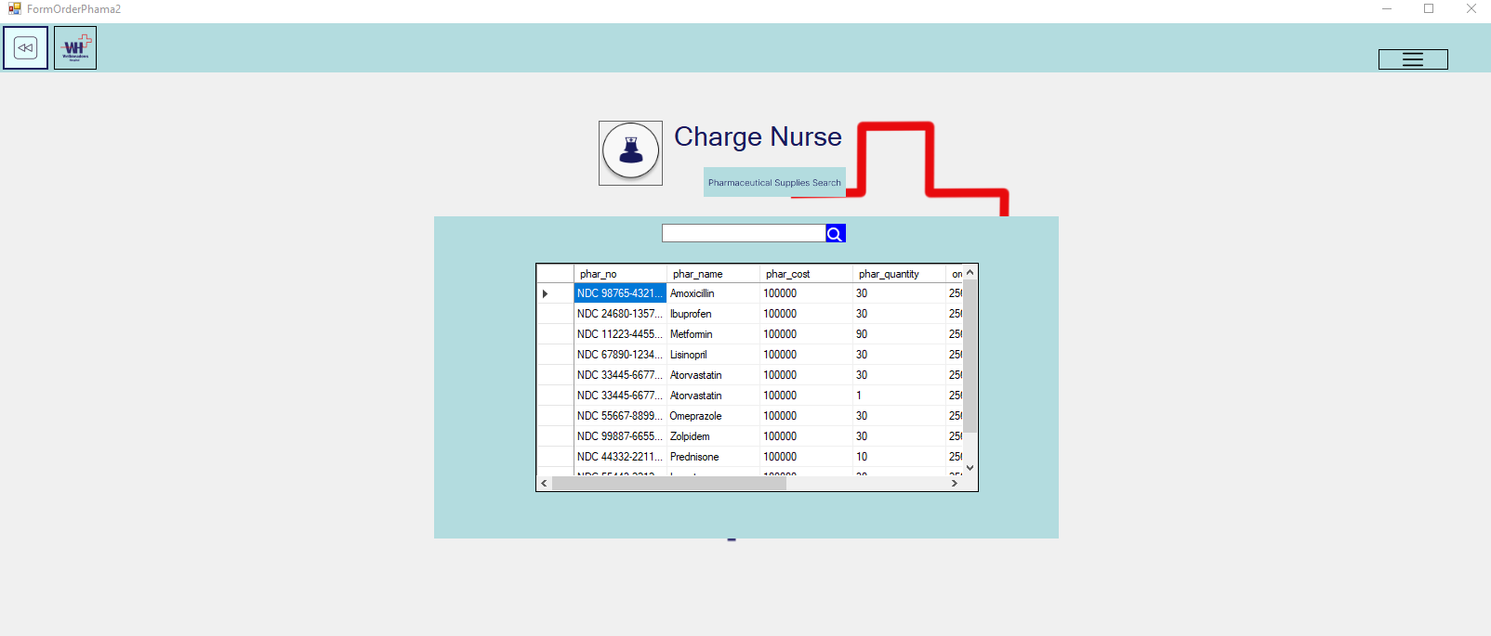
หน้าค้นหา Pharmaceutical Supplies
แสดงหน้าค้นหา Pharmaceutical Supplies โดยพิมพ์ข้อมูลที่ต้องการที่ช่องค้นหา เมื่อกดค้นหาจะแสดงข้อมูลที่ถูกค้นหา
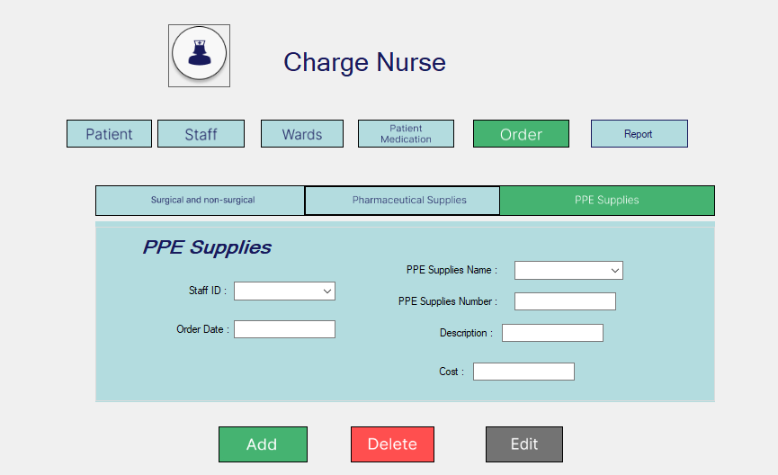
หน้ารายละเอียด
เลือก PPE Supplies หน้าจอแสดงรายละเอียด สามารถ เพิ่ม ลบ แก้ไข ได้โดยปุ่มข้างล่าง
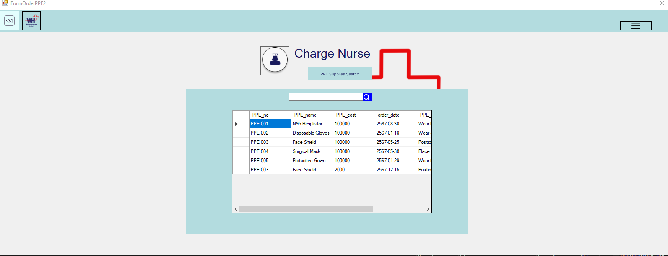
หน้าค้นหา PPE Supplies
แสดงหน้าค้นหา PPE Supplies โดยพิมพ์ข้อมูลที่ต้องการที่ช่องค้นหา เมื่อกดค้นหาจะแสดงข้อมูลที่ถูกค้นหา

